TAREA 5º VIERNES 22 DE MAYO.
1.Rellena el cuadro con la información de cada oración, identificando todos los determinantes, sustantivos, adjetivos y verbos de cada oración.
ORACIONES | DETERMINANTES | SUSTANTIVOS | ADJETIVOS | VERBOS
Ayer compré aquel traje marrón.
Mi amigo Luis es genial.
Andrés trabaja en un centro comercial.
Pepa ha comido lentejas estofadas.
Rocío comprará mañana un pantalón vaquero.

Vamos a recordar el sujeto y el predicado como partes de la oración.
2.Copia y estudia los dos cuadros siguientes:
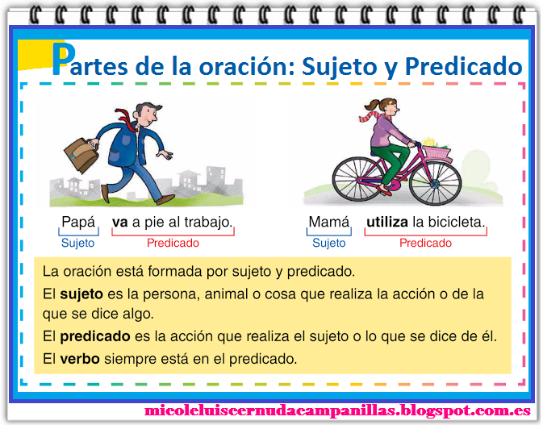
3. De las siguientes oraciones señala el sujeto, el predicado y subraya el verbo como en el ejemplo.

